 | N. de Questões 10 | Valor: 10,0 | Nota: | Data:
 | Disciplina Matemática | Prof.RUDNEI | 7º ANO | 2º Bimestre
 | Nome: |  | Turma: |  | N°:
Prova de Recuperação

- De acordo com as teorias aplicadas em sala, complete as sentenças a seguir:
O produto de dois números racionais de mesmo sinal tem sinal ______________
O produto de dois números racionais de sinais contrários tem sinal ___________

- Represente as frações em forma decimal

- =

3)um mergulhador passou da profundidade -0,75 m para a de -5,25 m. Nesse caso, ele subiu ou desceu? quantos metros?

- Complete com V (verdadeiro) ou F (falso):
- (___) 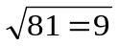
- (___) 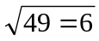
- Efetue as somas algébricas: 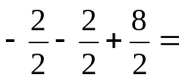

- Efetue as multiplicações algébricas e verifique se V ou F:
- ( ) 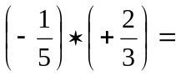 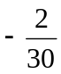
- ( ) 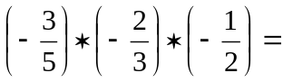 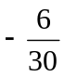

- Efetue as divisões algébricas e assinale a alternativa correta: 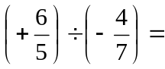
a) 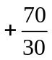
b) 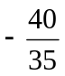
c) 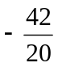

- Efetue as potências e raízes algébricas e relacione as respostas corretas:
- 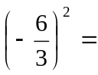 ( ) 
- 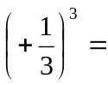 ( ) 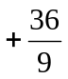
- 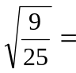 ( )
- 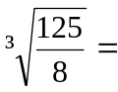 ( ) 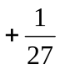

- Complete a tabela em linguagem matemática:
Idea | Linguagem Matemática
Um número
Um número menos 2
Um número elevado ao cubo

- Descubra o valor de x e assinale a alternativa correta: 3x + 2 + 1 – x = 13

- x = 5

- x = 8

- x = 9

